 | 
 |  | 
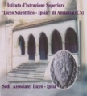 | Distretto Scolastico n. 17  ISTITUTO DI ISTRUZIONE SUPERIORE  Liceo Scientifico – I.P.S.I.A – ITC – ITI  87032 AMANTEA Via S. Antonio   Centralino 0982/ 41969 (Uffici)  E-mail: CSIS014008@istruzione.it PEC: csis014008@pec.istruzione.it  Sito: www.iispoloamantea.gov.it |  | 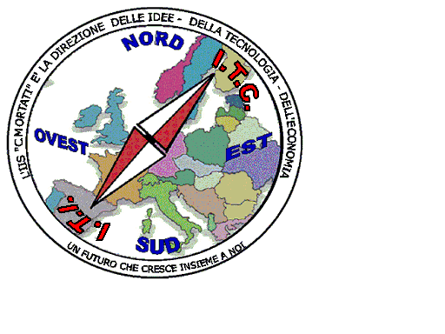

Prot. N. 0053 V.2 Amantea 07/01/2020
- Ai Genitori degli alunni ed
agli studenti (2^ classi)
- Ai Docenti-Collaboratori
- Ai Tutor-Coordinatori delle classi 2^
del Settore Economico ITC
del Settore Tecnologico IPSIA
del Settore Tecnologico ITI
- All’Albo e sito dell’Istituto
SEDE

Oggetto: Iscrizioni alla 3^ (terza) classe per l’anno scolastico 2020/2021
Alunni frequentanti (a.s.2019/20) il 2^ anno del Settore Tecnologico e
del Settore Economico
Rif.to: Circolare Ministeriale del 13/11/2019

Si comunica che per le iscrizione alla 3^ (terza) classe per l’anno scolastico 2020/2021 nel Settore Economico dell’ITC – indirizzo: Amministrazione, Finanza e Marketing nel Settore Tecnologico dell’IPSIA - indirizzo Chimica, Materiali e Biotecnologie e nel Settore Tecnologico dell’ITI – indirizzo Trasporti e Logistica è previsto che gli allievi/e frequentanti le classi 2^ (seconde), nel corrente anno scolastico 2019/20, scelgano le varie “Articolazione” (triennali) per il completamento dei piani di studio ed il conseguimento del diploma di maturità.
Sono disposte d’ufficio le iscrizioni alle 3^ classi dei percorsi professionali.
Data l’ importanza di questa scelta per il futuro dell’allievo/a, si raccomanda di effettuare una scelta oculata entro il 31/01/2020 e di tener presente che dopo tale data non è sempre possibile cambiare indirizzo.

I più cordiali saluti.

IL DIRIGENTE SCOLASTICO
(Prof..Arch. Francesco CALABRIA)
(Firma autografa sostituita a mezzo
stampa ai sensi dell’articolo 3, comma 2
Decreto legislativo 39/1993)

